1. 标题（Heading）是通过 <h1> - <h6> 等标签进行定义的。

<h1> 定义最大的标题。<h6> 定义最小的标题。

1. <hr /> 标签在 HTML 页面中创建水平线。

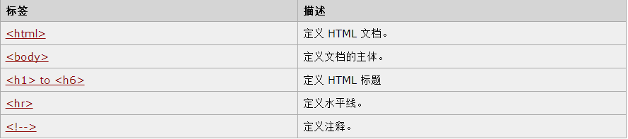hr 元素可用于分隔内容。

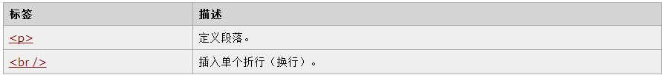

1. 注意事项：